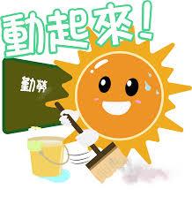 | 常识科  自主学习活动（初小）  我是勤劳小学生
我长大了，我要做好自己的事，也要关心家人，负起家庭成员的责任主动帮忙做家务，成为自律和勤劳的孩子。让我们来看看，每天从早上起床、吃早餐、上学到晚上睡觉，有哪些事情是我自己做 / 主动帮家人做呢？

请将完成的事情加上「」号。
*事情 |  | 月 |  |  |  |  |  |  |  |  |  |  |  |  |  |  |  |  |  |  |  |  |  |  |  |  |  |  |  |  |  |  | 总  数
 |  | 1 | 2 | 3 | 4 | 5 | 6 | 7 | 8 | 9 | 10 | 11 | 12 | 13 | 14 | 15 | 16 | 17 | 18 | 19 | 20 | 21 | 22 | 23 | 24 | 25 | 26 | 27 | 28 | 29 | 30 | 31 | 总  数
早晚刷牙
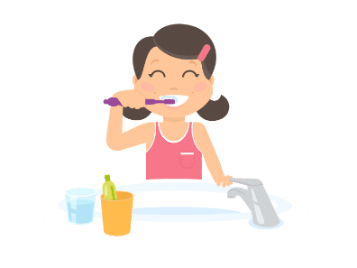
收拾床铺
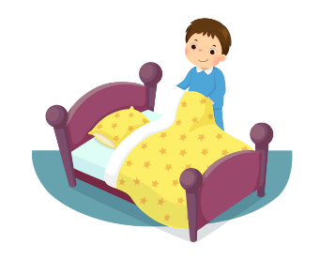
换衣服 / 绑鞋带

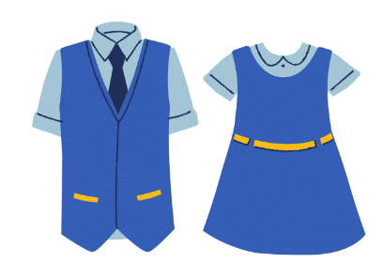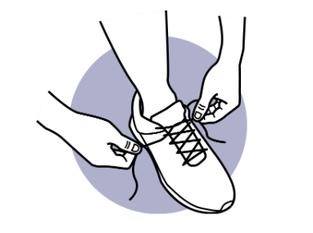
按时间表收拾书包 | 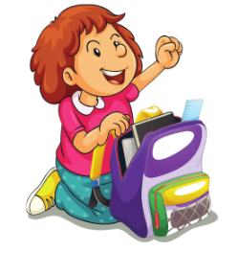
事情 |  | 月 |  |  |  |  |  |  |  |  |  |  |  |  |  |  |  |  |  |  |  |  |  |  |  |  |  |  |  |  |  |  | 总  数
 |  | 1 | 2 | 3 | 4 | 5 | 6 | 7 | 8 | 9 | 10 | 11 | 12 | 13 | 14 | 15 | 16 | 17 | 18 | 19 | 20 | 21 | 22 | 23 | 24 | 25 | 26 | 27 | 28 | 29 | 30 | 31 | 总  数
完成课业

摆放 / 收拾餐具 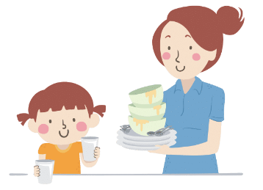
帮忙洗碗碟
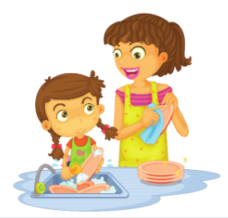
扫地
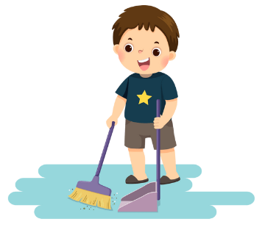
折衫
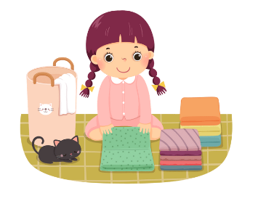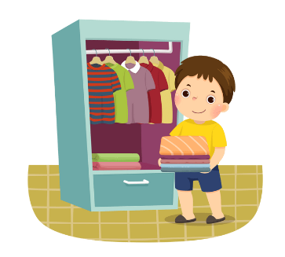
帮忙拿物品
(如: 购物后)
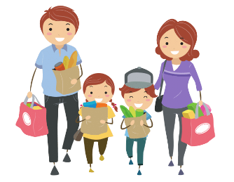
家长签名
*学校可根据学生能力修改，及配合校本学生奖励计划使用

